**附件：**

首营电子资料共享服务平台监管核查功能操作指引手册

**企业生成品种资料表流程：**企业生成品种资料表——设置查阅密码并生成审批表——打印资料表——提交给检查人员；

**监管部门核查流程：**监管部门人员——扫描审批表——输入查阅密码——在线核查资料——完成核查。

1. **企业生成资料审批表**
2. 进入首营电子资料共享服务平台，点击左侧菜单进入“生成首营资料表”页面；点击相关产品后方的“生成品种资料表”进入该产品资料表生成页面；

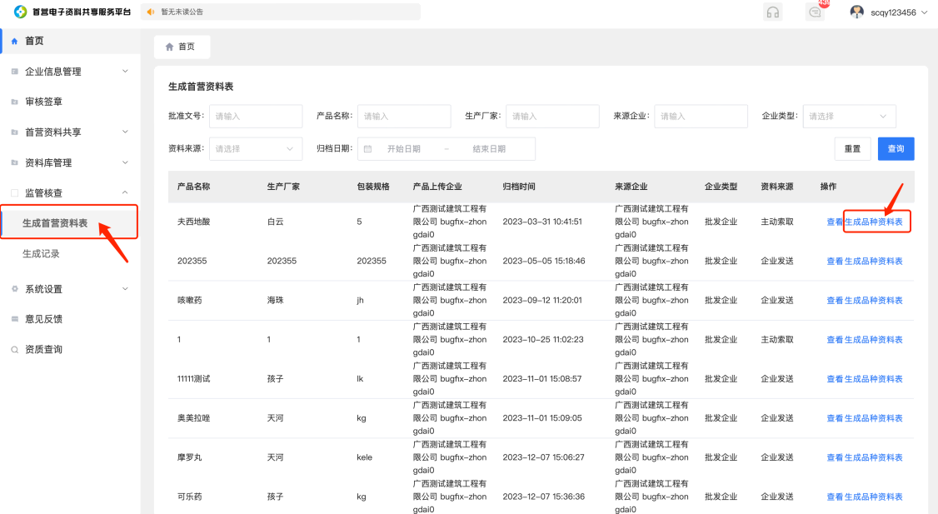

1. 点击右上方“生成品种资料表”按钮，输入查阅密码和有效期后，点击“我知道风险确认要生成”按钮，生成品种资料表电子版本；企业可将其打印出来，提交纸质版本给监管部门人员；

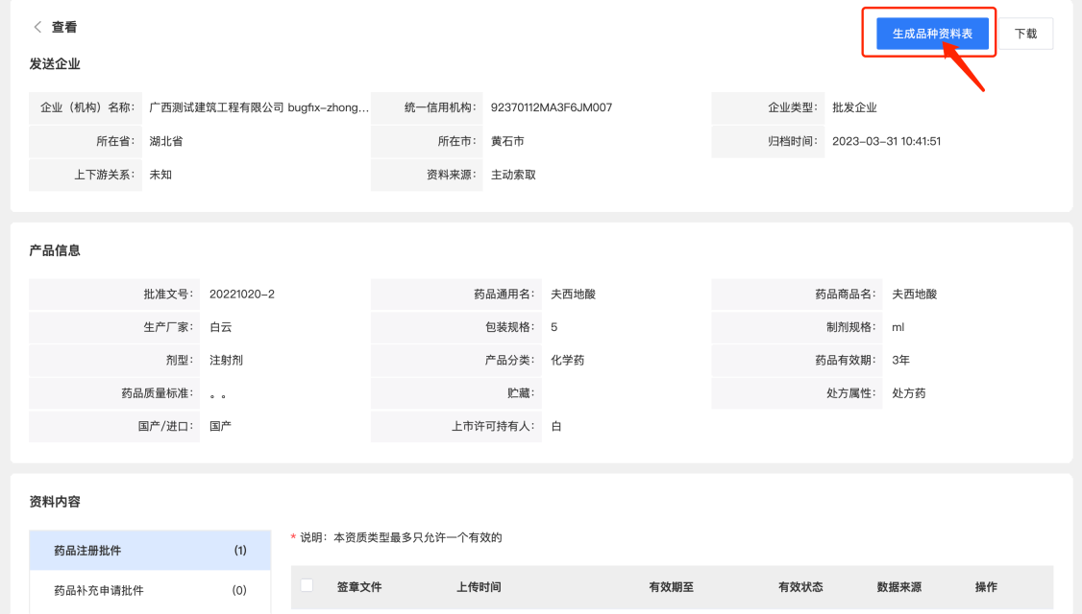

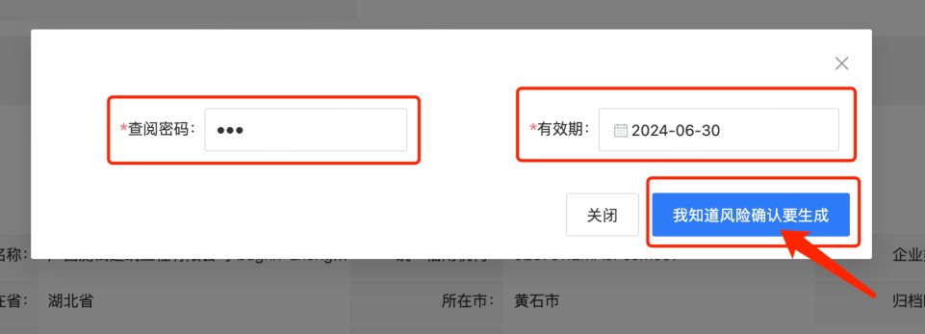

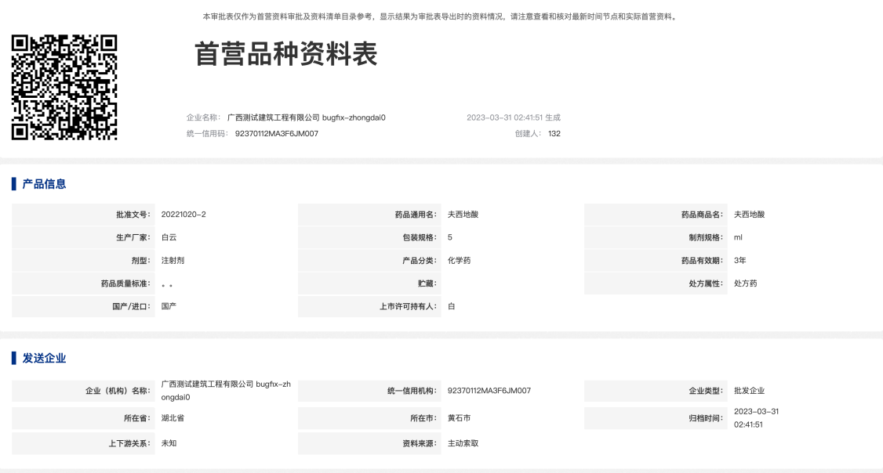

1. **监管部门核查**
2. 监管部门利用移动设备，扫描资料表纸质版上左上方的二维码进入核查页面；输入查阅密码后点击“提交”按钮，进入相应的首营品种资料表详情页面，同时支持查看溯源记录；注意：扫描二维码后出现的资料内容为首营平台内最新资料内容。

